101年度教育部電機與電子群科教師
「專題製作-PIC16系列/PIC18系列應用實務」實施計畫
一、目標：
(一)讓增進教師對專題製作或單晶片課程之規劃。
(二)運用PIC16/PIC18系列單晶片完成專題製作教學，瞭解教學知能。
(三)瞭解各個技術的用法及使用PIC與8051的差別，強化課程規劃內容
二、辦理單位：
（一）指導單位：教育部中部辦公室
（二）主辦單位：國立臺中高級工業職業學校（教育部電機與電子群科中心學校）。
（三）協辦單位：國立臺中高工資訊科、全華圖書股份有限公司。
三、研習日期：101年8月15日（星期三）。
四、研習地點：國立臺中高工資訊科實習工廠。
五、研習內容：如附件一。
六、參加人員：電機與電子群現任專業教師，研習人數以30名為限。
七、研習方式：專題演講及綜合座談。
八、報名方式：網路線上報名，請於8月10日前報名，額滿為止，逾期以棄權論。
報名網址：http://210.70.70.242（電機與電子群科中心學校）。
九、凡經各校選派參加研習之老師，敬請準時報到參加研習，不得有缺席、遲到或早退等情形，並請遵守研習單位相關規定，全程參加研習人員核發6小時研習證明。
十、附則：
（一）出席人員請惠予公（差）假，其往返差旅費由原服務單位按有關規定報支。
（二）請自備環保杯。

報名注意事項：
1. 如果您已是本中心會員（線上報名過研習活動者），報名時請直接點選，按照報名流程操作即可。
2.若您尚未曾在線上報名過本中心舉辦的研習活動，請先加入本中心會員後才可以線上報名。
3.線上報名時，如有任何問題，請電04-22613158＃6600陳雅棻或陳鈞林助理。

十一、交通位置圖
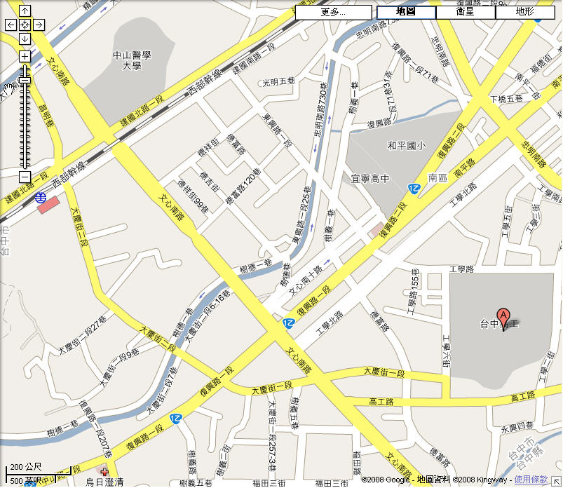
復興路
台中高工站
高鐵免費快捷專車
中山醫學大學站

統聯73
公車站

73、33、35
台中高工站

附件一：
101年度教育部電機與電子群科教師
「專題製作-PIC16系列/PIC18系列應用實務」研習課表

101年8月15日 (星期三)
時 間 | 課 程 內 容 | 主持人/主講人
08:30～09:00 | 報到與認識 | 黃秘書尚煜
09:00～09:10 | 致歡迎詞 | 許校長焴楨  黃秘書尚煜
09:10～10:30 | 1.介紹為什麼選擇PIC及MikroC  2.介紹目前MCU趨勢及PIC佔有率  3.介紹PIC與8051的差別  4.介紹PIC MCU系列及PIC16與PIC18差別  5.介紹PIC16F883的特性與PIC16F883實驗板 | 講師：國立岡山農工  黃嘉輝老師  助理講師：藍啟民主任
10:30～10:40 | 休息
10:40～12:00 | 1.介紹KEIL C、MikroC、Hi-TECH C、IAR C編譯器  的不同  2.介紹MikroC的發展步驟  3.介紹MikroC與KEIL C的差別  4.介紹PIC MCU系列及PIC16與PIC18差別  5.介紹專題常用PIC16F883的組態設定  6.介紹PIC16系列輸出/輸入的寫法  7.介紹PIC18系列輸出/輸入的寫法 | 講師：國立岡山農工  黃嘉輝老師
12:10～13:10 | 午 餐
13:10～14:30 | 1.介紹電機電子群，用在專題的技術有哪些  2.介紹常用在專題的技術有哪些  3.介紹各個技術的用法及使用PIC與8051的差別 | 講師：國立岡山農工  黃嘉輝老師  助理講師：  王漢章老師
14：30～14：40 | 休息
14：40～16：00 | 1.介紹各個技術的用法及使用PIC與8051的 差別  2.介紹技能競賽所用到的技術。  3.專案舉例 | 講師：國立岡山農工  黃嘉輝老師
16:00～16:30 | 綜合座談與閉幕式 | 許校長焴楨  黃秘書尚煜

